CEL-LED100 H大功率LED光源系统
CEL-LED100 H大功率LED光源系统，在原有基础上实现了升级，配置可调齿轮升降台，实现的水平360度和垂直照射，实现了其他光源所不能比拟的长寿命、高稳定性、高均匀性（与太阳能模拟器媲美）。LED光源在光催化、光降解、电池测试、光致发光、生物、物理光学、染料化工、石油化工等领域有无可比拟的优越性。
LED光源系统的特点
- 配置可调齿轮升降台，实现的水平360度和垂直照射；
- 全部采用进口大功率LED单株集成阵列；
- 纯粹的冷光源，发光无热量，容易控制反应温度；
- 效能高，消耗能量较同光效的光源减少80%；
- 单色性好，光谱单一，能量一致，可以作为标准光源；
- 可以实现光输出强度的任意调节，并快速稳定；
- LED光源超长的寿命，最长可达10万小时以上；
- 光源散热为强制风冷且光路和风路分开，保证出光稳定；
- 先进的控制系统，实现多种安全、稳定控制。

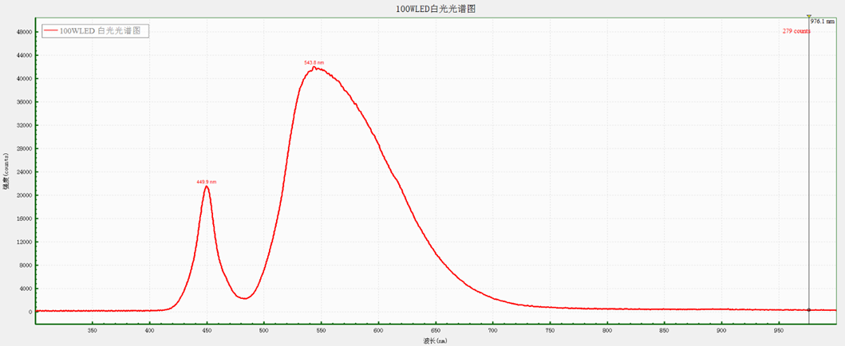
采用AULTT-P系列光纤光谱仪测试

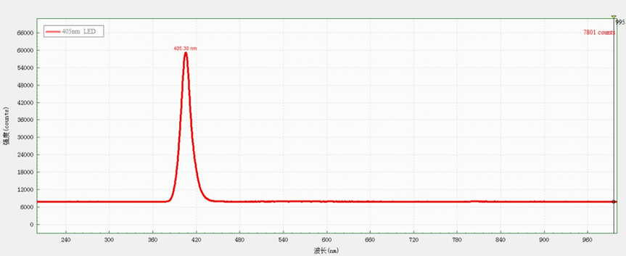
技术参数
项目 | 参数
配置 | LEDS180L大功率LED电源箱控制器；齿轮升降平台（行程580mm），100WLEDH灯箱可任选其一。电源和灯箱可以分别采购。
灯箱可选波段 | 365nm，395nm，405nm，420nm，455nm，470nm，500nm，520nm，590nm，620nm，660nm，740nm，850nm，940nm，白光LED，
半波带宽 FWHM | 20nm
总输入功率 | 180W，AC220V，±0.01%
LED功耗 | 100W (0～120W)，DC38V，±0.01%
工作电流 | 3.5A（0～4.2A，±0.01A）
光输出功率 | 20W（±0.1%）
光输出面积 | 出光口60mm
使用寿命 | 大于30000小时, (365nm除外)
